附件4：
参保证明操作说明

- 网站查询（仅限长沙地区）
1.注册会计师登录“长沙市12333公共服务平台”
（https://www.cs12333.com/revision/#/homePage），选择“个人网厅登录”，如下图所示：

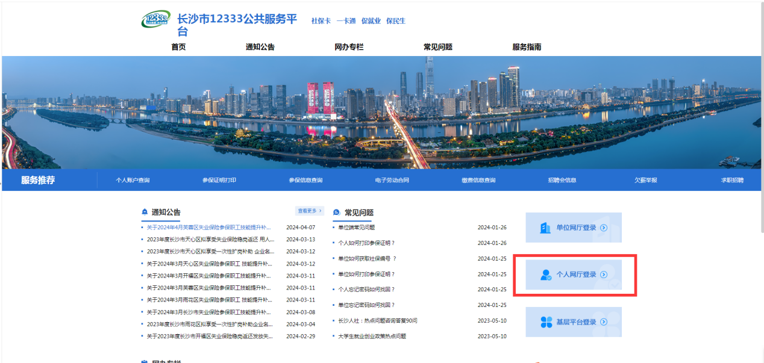
（图1）
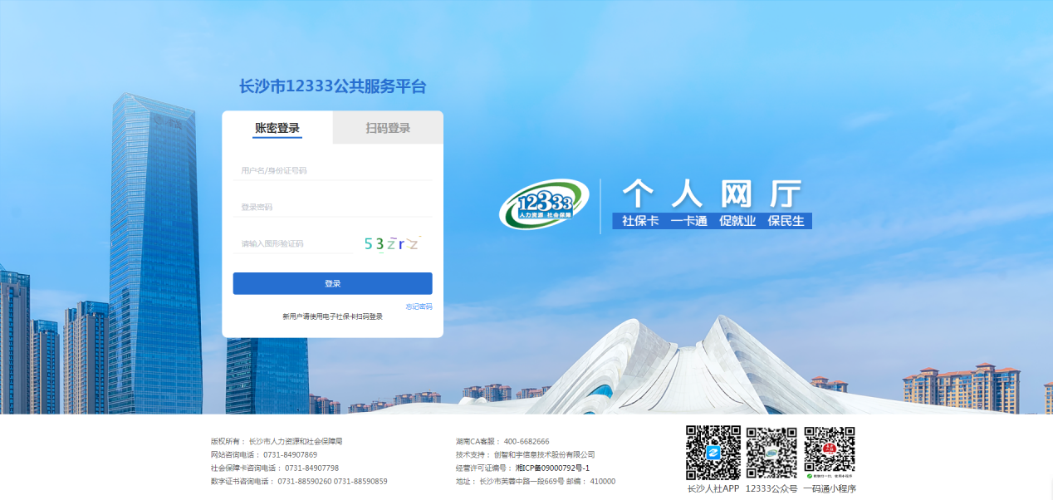
（图2）
2.登录系统成功后，如下图所示，点击左侧菜单栏“社保服务-证明表单打印—参保证明缴费明细打印”模块。起始时间选择2023-01，截止时间选择2023-12，输入用途“注会年检需要”，点击“查询”，即可获得“个人参保证明（实缴明细）”（见图4）
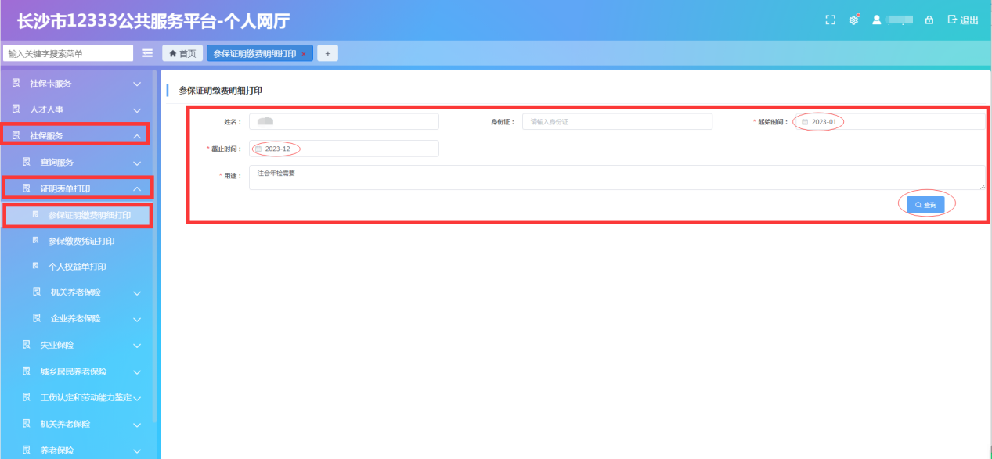
（图3）

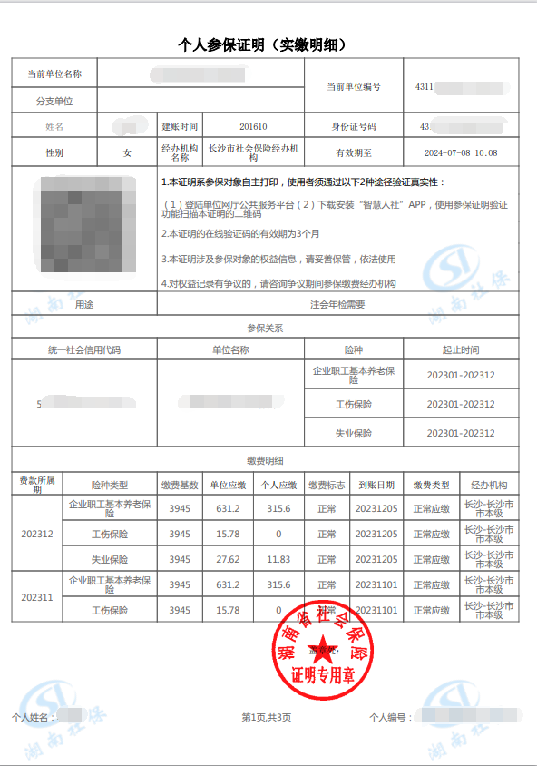
（图4）
3.将“个人参保证明（实缴明细）”所有页面都保存在一个PDF文件中，或截图保存通过拼图软件清晰完整地拼成一个图片，上传到年检系统。

二、微信公众号查询
1.在微信搜索并关注“智慧人社公众号”，注册登录并实名认证。
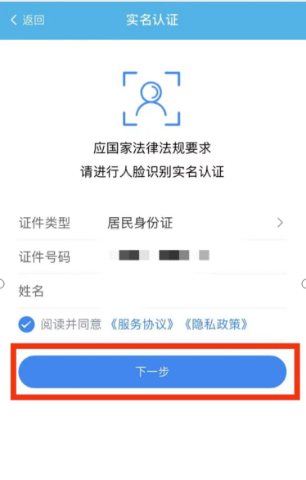
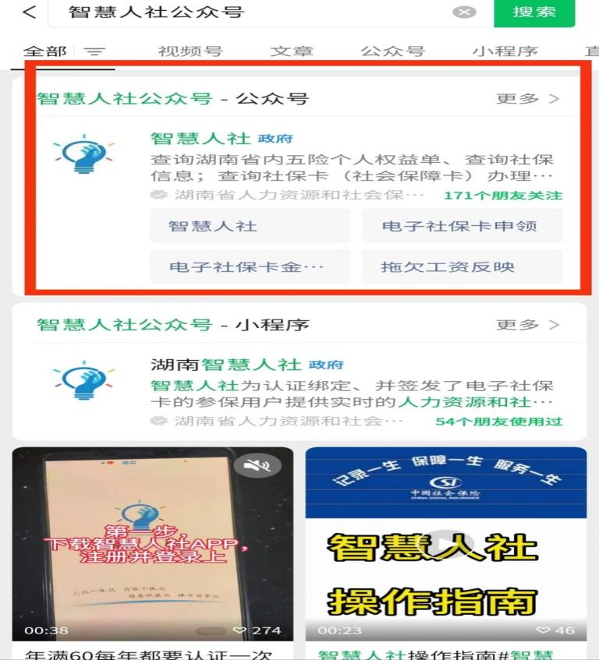
（图1） （图2）

2.认证通过后选择“参保证明缴费明细打印”，进入查询页面，起止时间选择202301，截止时间选择202312，打印险种选择“城乡居民基本养老保险”，点击查询。
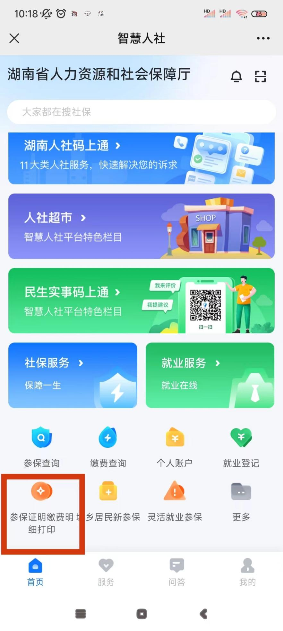
（图3）

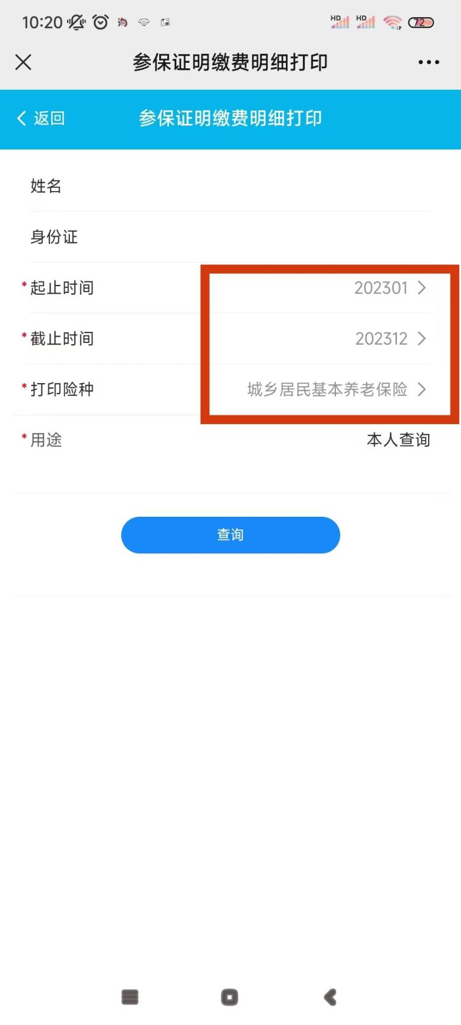
（图4）

3.点击“下载”，所有页面都将保存在一个PDF文件中，也可截图保存所有页面，通过拼图软件清晰完整地拼成一个图片，上传到年检系统。

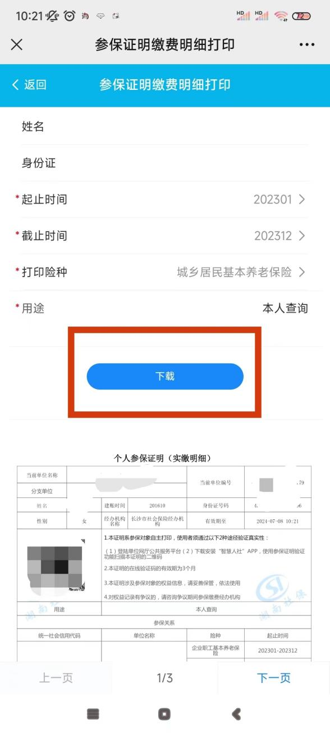（图5） （图6）
注意：所有示意图片中相关信息打码只为用来举例，实际上传参保证明时，姓名、社保缴纳单位、款项所属期、参保类型、在线验证码等相关内容均不可打码。

